
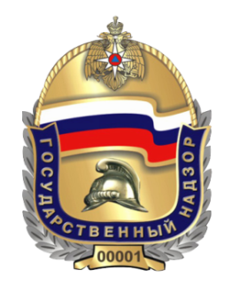
Главное управление
МЧС России по Оренбургской области

ПАМЯТКА
о мерах пожарной безопасности в быту

Часто можно услышать, что пожар это случайность, и никто не застрахован от него. Но это не так, в большинстве случаев пожар - результат возмутительной беспечности и небрежного отношения людей к соблюдению правил пожарной безопасности.
Требованиями пожарной безопасности установлены определенные правила, соблюдение которых позволит максимально обезопасить себя и близких Вам людей от риска возникновения пожара.
Меры пожарной безопасности при эксплуатации электрооборудования.
При эксплуатации электрических приборов запрещается:
- использовать приемники электрической энергии (электроприборы) в условиях, не соответствующих требованиям инструкций предприятий-изготовителей, или имеющие неисправности, а также эксплуатировать электропровода и кабели с поврежденной или потерявшей защитные свойства изоляцией;
- устанавливать самодельные вставки «жучки» при перегорании плавкой вставки предохранителей, это приводит к перегреву всей электропроводки, короткому замыканию и возникновению пожара;
- окрашивать краской или заклеивать открытую электропроводку обоями;
- пользоваться поврежденными выключателями, розетками, патронами;
- закрывать электрические лампочки абажурами из горючих материалов.
- использование электронагревательных приборов при отсутствии или неисправности терморегуляторов, предусмотренных конструкцией
Недопустимо включение нескольких электрических приборов большой мощности в одну розетку, во избежание перегрузок, большого переходного сопротивления и перегрева электропроводки.
Частой причиной пожаров является воспламенение горючих материалов, находящихся вблизи от включенных и оставленных без присмотра электронагревательных приборов (электрические плиты, кипятильники, камины, утюги, грелки и т.д.).
Включенные электронагревательные приборы должны быть установлены на негорючие теплоизоляционные подставки.
Для предупреждения высыхания и повреждения изоляции проводов запрещается прокладка их по нагревающимся поверхностям (печи, дымоходы, батареи отопления и т.д.).
Перед уходом из дома на длительное время, нужно проверить и убедиться, что все электронагревательные и осветительные приборы отключены.
Меры пожарной безопасности при эксплуатации газового оборудования.
Газовое оборудование, находящееся в доме, должно находиться в исправном состоянии, и соответствовать техническим требованиям по его эксплуатации.
При эксплуатации газового оборудования запрещается:
- пользоваться газовыми приборами малолетним детям и лицам, незнакомым с порядком его безопасной эксплуатации;
- открывать газовые краны, пока не зажжена спичка или не включен ручной запальник;
- сушить белье над газовой плитой, оно может загореться.
При появлении в доме запаха газа, запрещается использование электроприборов находящихся в доме, включение электроосвещения. Выключите все газовые приборы, перекройте краны, проветрите все помещения, включая подвалы. Проверьте, плотно ли закрыты все краны газовых приборов. Если запах газа не исчезает, или, исчезнув при проветривании, появляется вновь, необходимо вызвать аварийную газовую службу.
Печное отопление.
Печи, находящиеся в доме, должны быть в исправном состоянии и безопасны в пожарном отношении.
Нужно помнить, что пожар может возникнуть в результате воздействия огня и искр через трещины и неплотности в кладке печей и дымовых каналов. В связи с этим, необходимо периодически тщательно осматривать печи и дымовые трубы, устранять обнаруженные неисправности, при необходимости производить ремонт. Отложения сажи удаляют, и белят все элементы печи, побелка позволяет своевременно обнаружить трещины и прогары.
При эксплуатации печей следует выполнять следующие требования:
- перед топкой должен быть прибит предтопочный лист, из стали размером 50х70 см и толщиной не менее 2 мм, предохраняющий от возгорания случайно выпавших искр;
- запрещается растапливать печи бензином, керосином и другими ЛВЖ, так как при мгновенной вспышке горючего может произойти взрыв или выброс пламени;
- располагать топливо, другие горючие вещества и материалы на предтопочном листе;
- недопустимо топить печи с открытыми дверцами;
- зола и шлак, выгребаемые из топок, должны быть пролиты водой, и удалены в специально отведенное для них безопасное место;
- дымовые трубы над сгораемыми крышами должны иметь искроуловители (металлические сетки);
- очищают дымоходы от сажи, как правило, перед началом отопительного сезона и не реже одного раза в два месяца во время отопительного сезона.
Действия в случае возникновения пожара.
Помните, что самое страшное при пожаре - растерянность и паника. Уходят драгоценные минуты, когда огонь и дым оставляют всё меньше шансов выбраться в безопасное место. Вот почему каждый должен знать, что необходимо делать при возникновении пожара.
При возникновении пожара немедленно сообщите об этом в пожарную охрану по телефону "01", через сотовых операторов «112».
При сообщении в пожарную охрану о пожаре необходимо указать:
- кратко и чётко обрисовать событие - что горит (квартира, чердак, подвал, индивидуальный дом или иное) и по возможности приблизительную площадь пожара;
- назвать адрес (населённый пункт, название улицы, номер дома, квартиры);
- назвать свою фамилию, номер телефона;
- есть ли угроза жизни людей, животных, а также соседним зданиям и строениям;
- если у Вас нет доступа к телефону и нет возможности покинуть помещение, откройте окно и криками привлеките внимание прохожих.
Постарайтесь принять меры по спасению людей, животных, материальных ценностей. Постарайтесь оповестить о пожаре жителей населенного пункта.
Делать это надо быстро и спокойно. В первую очередь спасают детей, помня при этом, что они чаще всего, испугавшись, стараются спрятаться под кровать, под стол, в шкаф. Из задымленного помещения надо выходить, пригнувшись, стремясь держать голову ближе к полу, т.к. дым легче воздуха, он поднимается вверх, и внизу его гораздо меньше. Передвигаясь в сильно задымленном помещении нужно придерживаться стен. Ориентироваться можно по расположению окон, дверей.
Помните:
- дым при пожаре значительно опаснее пламени и большинство людей погибает не от огня, а от удушья;
- при эвакуации через зону задымления необходимо дышать через мокрый носовой платок или мокрую ткань.
После спасения людей можно приступить к тушению пожара имеющимися средствами пожаротушения (огнетушители), в том числе подручными (одеяло, вода, песок, и т. д.) и эвакуации имущества.
Категорически запрещается - бороться с пламенем самостоятельно, не вызвав предварительно пожарных, если вы не справились с загоранием на ранней стадии его развития.
В случае невозможности потушить пожар собственными силами, принять меры по ограничению распространения пожара на соседние помещения, здания и сооружения, горючие вещества. С этой целью двери горящих помещений закрывают для предотвращения доступа кислорода в зону горения.

По прибытии пожарной техники необходимо встретить ее и указать место пожара.
Соблюдение мер пожарной безопасности –
это залог вашего благополучия,
сохранности вашей жизни и жизни ваших близких!
Пожар легче предупредить, чем потушить!

БУДЬТЕ БДИТЕЛЬНЫ И ВНИМАТЕЛЬНЫ!!!

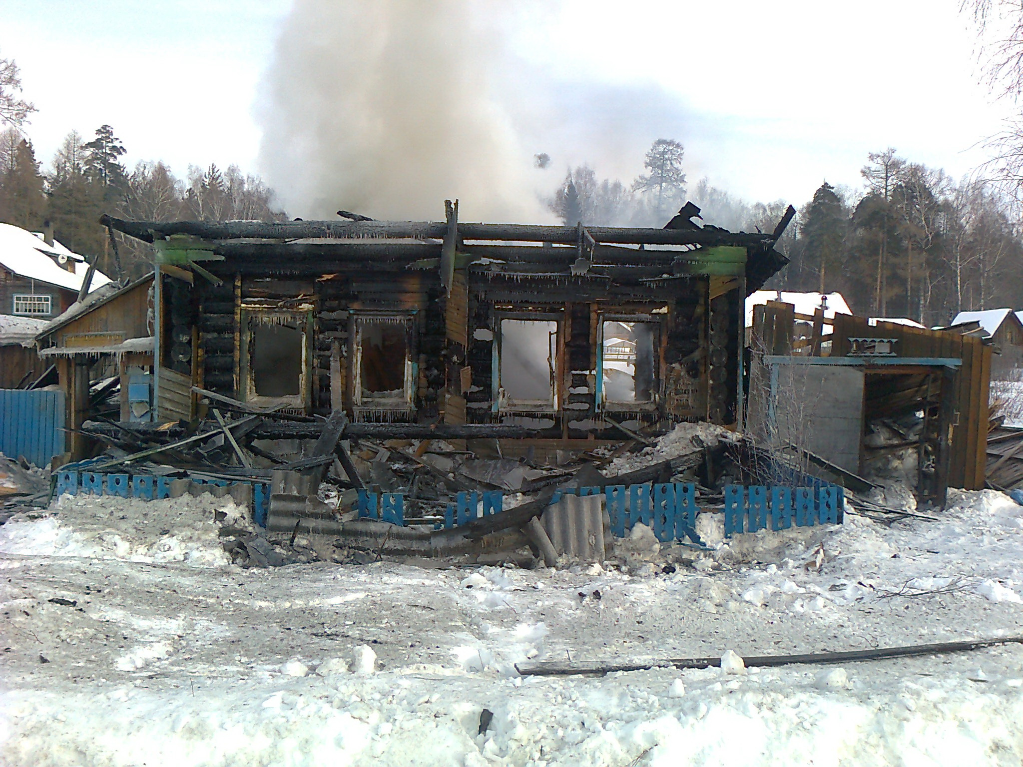
Помните, что пожар
легче предупредить,
чем потушить!

При возникновении пожара немедленно звоните
по телефону службы спасения
«01», «112»
четко сообщите, что горит,
адрес и свою фамилию.

